**需求规格说明书**

**《优课堂学生考勤系统》**

**编写日期：2019/10/12**

**项目组：**

|  |  |  |
| --- | --- | --- |
| **学号** | **姓名** | **角色** |
| **201731032125** | **廖志丹** | **组长** |
| **201731021132** | **王川** | **队员** |
| **201731024132** | **江天宇** | **队员** |
| **201731024126** | **张微玖** | **队员** |
| **201731024120** | **宋杰** | **队员** |

**修改日志**

|  |  |  |
| --- | --- | --- |
| 修改者 | 修改日期 | 备注说明 |
|  |  |  |
|  |  |  |
|  |  |  |
|  |  |  |
|  |  |  |
|  |  |  |
|  |  |  |
|  |  |  |
|  |  |  |
|  |  |  |

目录

1. 引言 5

1.1 目的 5

1.2 定义 5

1.3 项目背景 5

1.4 参考资料 5

2. 软件产品的一般性描述 5

2.1 运行环境与资源 5

2.2 软件产品的功能 5

2.2.1 系统属性 5

2.2.2 开发背景 5

2.2.3 软件功能 6

2.3 用户特征 6

2.4 限制与约束 7

3. 具体功能行为需求 7

3.1 业务需求功能模型—用例模型 7

3.2 相关用例的展开—活动图 10

3.3 设计约束 10

3.3.1 硬件约束 10

3.3.2 软件约束 10

3.4 外部接口需求 10

3.4.1 用户接口 10

3.4.2 硬件接口 11

3.4.3 软件接口 11

3.4.4 通信接口 11

3.5 其它非功能性需求 11

3.5.1 可用性 11

3.5.2 可靠性 11

3.5.3 安全性 11

3.5.4 可维护性 11

3.5.5 可移植性 11

附录 功能模型 11

# 引言

## 目的

（1） 以文档的形式给出所有的用户需求，以此作为软件设计和功能的实现奠定基础，并能够以此作为软件测试以及验收软件的依据。所有的软件开发人员将以此文档为软件产品定义和软件功能实现的内容。

（2） 为软件开发人员与用户之间提供软件开发协议，减少用户与开发人员彼此交流的困难和开发过程因为软件需求不明确产生的麻烦，进一步了解客户的需求。

## 定义

**获取和引导需求**：软件团队需要找到软件的利益相关者，了解和挖掘他们对软件的需求，引导他们表达真实的需求

**分析和定义需求**：对各个方面获取的需求进行调整，定义需求的内涵，从各个角度将需求量化。

**验证需求**：软件团队要跟利益相关者沟通，通过分析报告、技术原型、用户调查或演示等形式向他们验证软件团队对于这些需求的认知。

**在软件产品的生命周期中管理需求**：在软件的生命周期中，需求在发生变化，技术在发展，团队成员的能力也在提高，这些都要求我们不断对需求进行重新审核并做出相应的调整。

## 项目背景

在社会高速发展的时代，高效已成为人们追求的新目标。随着大学生的数量不断增加，需要处理的学生信息日趋加大,不仅花费大量的教师资源,处理的效率还十分低下。为提高学生的管理水平,优化资源,尽可能降低管理成本成为学生管理的新课题。在此之中，学生考勤也是不可缺少的一环。针对目前大学生考勤现状：费时，信息记录不规范，错误易发等问题。团队设计出“优课堂”考勤系统，这款系统不仅能准确记录，查看考勤信息，还能针对各种突发情况选择不同的解决方案，比如递交请假条消除缺勤记录，学生发生突发情况未能上课等。

## 参考资料

[1] 涂强.如何撰写一份优质的开发需求说明书[J]. 信息系统工程 2009 第22卷 第7期 P42-44 1001-2362

[2] 毋国庆.软件需求工程[M].机械工业出版社

[3] 栾庆.软件开发项目管理[M].上海交通大学出版社

# 软件产品的一般性描述

## 运行环境与资源

软件名称：优课堂学生考勤系统

软件缩称：优课堂

版本号：1.0

## 软件产品的功能

### 系统属性

本节描述被开发软件与其他相关产品之间的关系。

本产品是一款独立的学生签到系统

### 开发背景

软件的开发目的：能够解决纸笔化的考勤方式所带来的很多麻烦。不仅能记录学生的上课情况，还能有效地借助网络才能提高办事效率。

应用目标：大学生和老师

使用范围：全体在校师生

### 软件功能

* + - * 1. 高——软件必须实现的功能，用户有明确的功能定义和要求；
        2. 中——软件应该实现的功能，用户的功能定义和要求可能是模糊的、不具体的、或低约束的，但是这类功能的缺少会导致用户的不满意，因此这类功能的具体需求应当由需求分析人员诱导用户产生并明确；
        3. 低——软件尽量实现的功能，并可根据开发进度进行取舍，但这类功能的实现将会增加用户的满意度。

|  |  |  |  |  |
| --- | --- | --- | --- | --- |
| **序号** | **功能名称** | **功能需求标识** | **优先级** | **简要描述** |
| 1 | 登录/注册 | Load | a | 无 |
| 2 | 学生信息导入 | Stulist | a | 教师根据课表导入学生信息 |
| 3 | 考勤功能 | Attend | a | 包括但不限于开发随机点名、全体点名、二维码签到等考勤功能，优课堂的核心功能 |
| 4 | 考勤信息修改功能 | NewAttend | b | 教师根据假条，登录优课堂后对学生的考勤信息进行修改 |
| 5 | 学生考勤信息查看功能 | StuAttend | c | 学生登录优课堂查询自己的考勤信息 |

## 用户特征

**用户特点**：繁忙的教学老师：需要高效的完成课堂学生考勤。学生：准确记录考勤情况，要求准确记录，可查看考勤情况

用户方操作人员教育水平：在校大学生 技术专长：C#,SQL

维护人员的教育水平：在校大学生 技术专长：C#,SQL

## 限制与约束

经费限制：0元

开发期限：六周

硬件限制：Windows7及以上，SQL2008及以上

编程语言：C#

通信协议：TCP/IP

安全和保密要求：机密

开发过程中须遵守的某些标准或规则：高效开发，功能实现，快捷简单

# 具体功能行为需求

## 业务需求功能模型—用例模型

登录/注册界面：

不同的登录用户将获得不同的用户权限，登录前用户需要进行注册.

学生用户界面：

学生用户界面中，在学生用户登录后将可以查询自己的考勤记录。

用例图：



教师用户界面：

教师用户是优课堂的核心用户，将拥有以下功能：

（1）导入学生信息

（2）导出学生考勤信息

（3）修改考勤信息

（4）考勤功能



辅导员用户:

辅导员用户可以根据学生请假信息直接修改学生考勤表,减少教师用户工作量,增加考勤的准确性。

用例图：



优课堂考勤系统总体用例图：

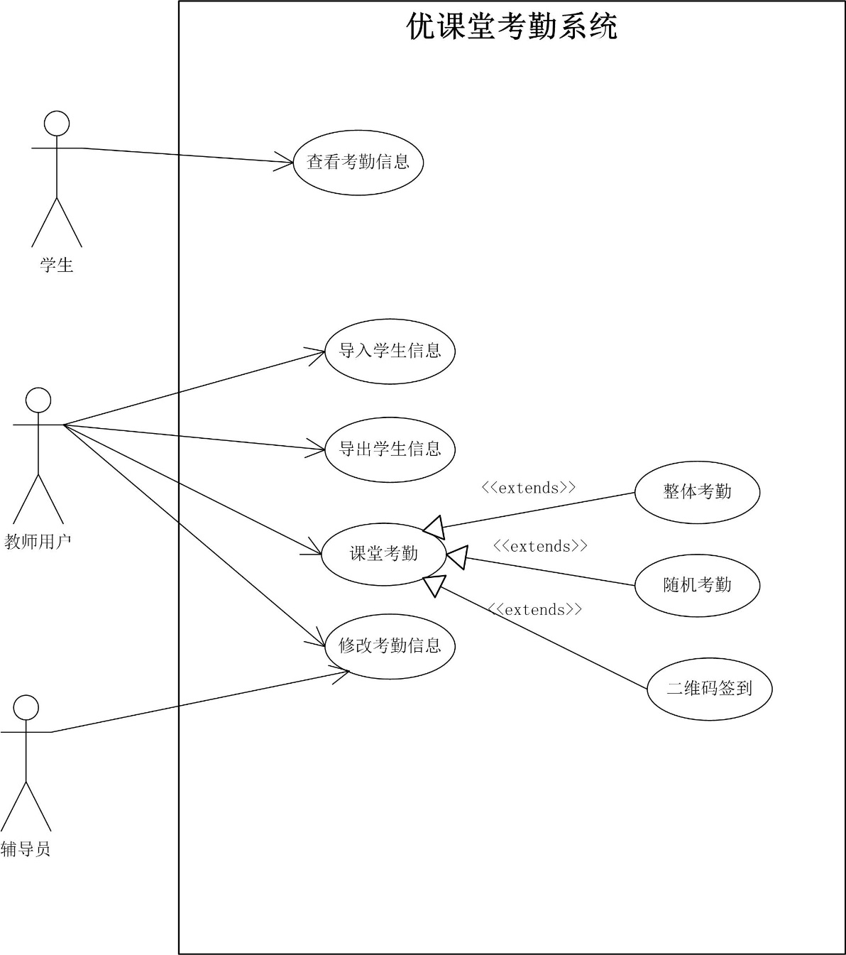

## 相关用例的展开—活动图



## 设计约束

### 硬件约束

* 1. 硬件配置的特点:需要支持支持Sql server2008的最低配置。
  2. 内存储器和辅助存储器的容量:

内存 最小：512 MB  
建议：2.048 GB 或更大

硬盘：磁盘空间要求随所需的SQL Server 2008组件不同而变化  
网卡：更新最新网卡即可

### 软件约束

软件配置 ：Microsoft Windows Installer 4.5 或更高版本

SQL Server 2008或更高版本

## 外部接口需求

### 用户接口

系统界面要求：

（1）页面内容：主题突出，菜单界面布局合理，能够实现学生信息和考勤信息的及时更新。

（2）导航结构：力求软件操作简单，易于理解，方便用户使用。

### 硬件接口

满足Sql server 2008最低配置要求的电脑硬件条件即可。

### 软件接口

使用Microsoft Visual Studio 2017做设计平台，Sql server 2008（或2017）数据库为数据管理平台，在Windows操作平台下运行，可以与各类软件很好兼容。

### 通信接口

与各种网络协议不冲突。

## 其它非功能性需求

### 可用性

拥有良好的用户接口，导航界面简单，可供学生和教师使用。

### 可靠性

使用vs2017作为软件开发平台，可在Windows平台可靠运行，使用sql server数据库管理数据，保障软件并发操作的实现。

### 安全性

用户名和密码在一定程度上保障用户信息的安全，软件在满足硬件条件下稳定运行，不会出现数据丢失现象。

### 可维护性

可随着用户需求的变化而快速更新，满足用户的需求。

### 可移植性

目前只能运行于windows平台。

# 附录 功能模型

软件原型模型设计：

使用Axure RP8进行原型模型设计。

原型模型托管于：<https://www.wulihub.com.cn/go/W13rOJ/start.html#g=1&p=index>

